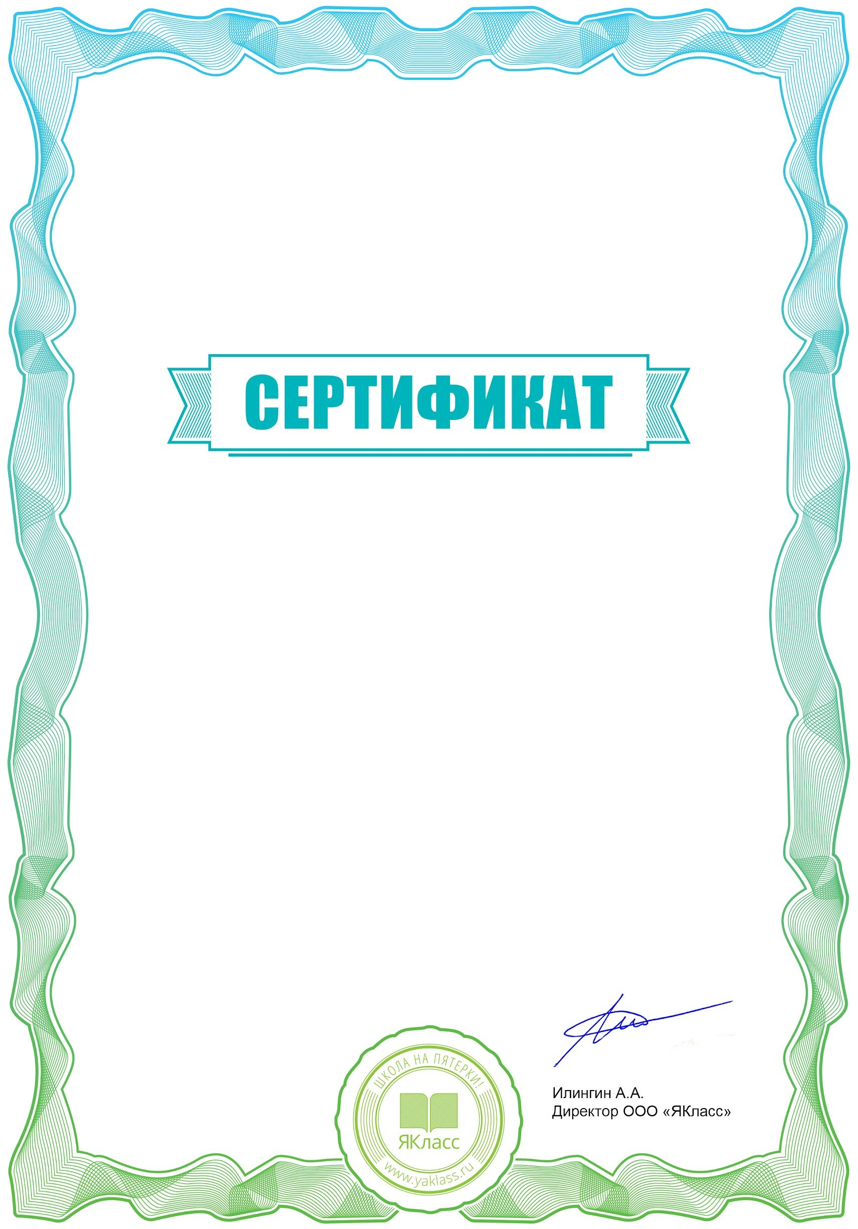
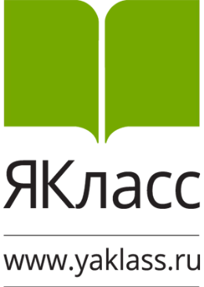



Настоящий сертификат подтверждает, что
Регина Фаиловна Саитова
учитель начальных классов
МБОУ СОШ № 8 им. Сибирцева А. Н. г. Сургут

выступила активным участником вебинара

«ЯКласс»
как инструмент повышения качества обучения в школе

13 февраля 2021г.
№ С 1303-02

